«Учитель года – 2022» | Департамент образования и науки Брянской области  государственное автономное учреждение дополнительного профессионального образования «Брянский институт повышения квалификации работников образования»  Брянская областная организация Профсоюза работников народного образования и науки РФ
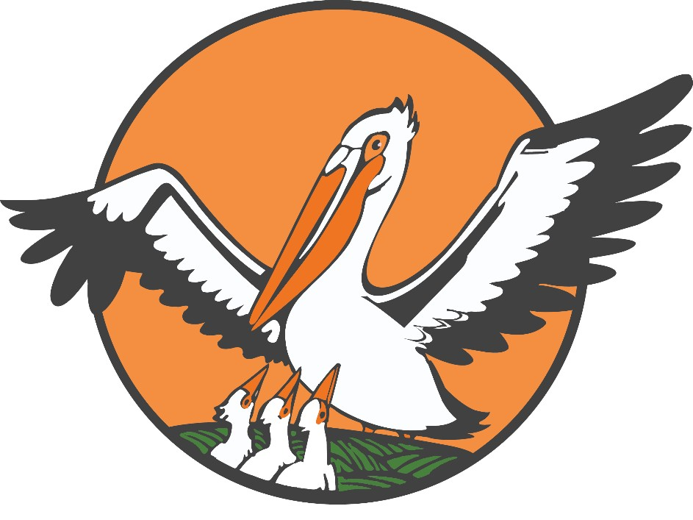

ПРОГРАММА
РЕГИОНАЛЬНОГО ЭТАПА ВСЕРОССИЙСКОГО КОНКУРСА
«УЧИТЕЛЬ ГОДА РОССИИ 2022»
В БРЯНСКОЙ ОБЛАСТИ

Участники конкурса
 | Баранов Дмитрий Анатольевич | МБОУ Усожская СОШ Комаричского района
 | Гаврилова Ольга Александровна | МБОУ Дубровская № 1 СОШ  им. генерал-майора И.С. Никитина
 | Гончарова Оксана Петровна | МАОУ Речицкая СОШ Почепского района
 | Гришкова Ирина Анатольевна | МБОУ Ржаницкая СОШ Жуковского муниципального округа
 | Гудимова Наталья Николаевна | МАОУ Стародубская СОШ №3
 | Кругликова Алла Михайловна | МБОУ Красногорская СОШ №1
 | Липинская Светлана Александровна | МБОУ Малощербиничская ООШ Злынковского района
 | Маркешина Марина Николаевна | МБОУ «Дятьковская СОШ №3»
 | Мартынов Сергей Сергеевич | МБОУ СОШ №58 г. Брянска
 | Маруева Елена Анатольевна | МАОУ «Гимназия №1» г. Брянска
 | Мищенко Елена Николаевна | МБОУ-СОШ №7 г. Клинцы
 | Морозова Ольга Александровна | МАОУ-Лопушская СОШ им. Н.М. Грибачева
 | Новикова Ольга Сергеевна | МБОУ «СОШ №4 г. Новозыбкова»
 | Панина Ульяна Олеговна | МБОУ Вельяминовская СОШ им. Л.С. Филина  Карачевского района
 | Привалова Ольга Викторовна | МОУ-СОШ с. Красновичи Унечского района
 | Саиян Светлана Андреевна | МБОУ «Гимназия №1 Брянского района»
 | Свиридова Ольга Михайловна | МБОУ СОШ № 1 п. Клетня имени генерал-майора авиации Г.П. Политыкина
 | Сосновская Юлия Михайловна | МБОУ «Фокинская СОШ № 3»
 | Телегина Татьяна Дмитриевна | МБОУ Погарская СОШ №1
 | Челпанова Анна Александровна | МБОУ СОШ№1 г.Брянска
 | Черепанов Олег Анатольевич | МБОУ «Гимназия №5» г.Брянска
 | Шаховская Елена Николаевна | МБОУ – Первомайская СОШ Клинцовского района
 | Шупикова Ирина Дмитриевна | ГБОУ «Брянская областная школа-интернат имени Героя России А.А.Титова»

Большое жюри
1. Егорова Елена Валерьевна, директор департамента образования и науки Брянской области, председатель жюри.
2. Голубева Анна Ивановна, председатель Брянской областной организации Профсоюза работников народного образования и науки Российской Федерации, Почётный работник воспитания и просвещения Российской Федерации, сопредседатель жюри.
3. Матюхина Полина Валерьевна, ректор Брянского института повышения квалификации работников образования, кандидат педагогических наук, доцент, сопредседатель жюри.
4. Чернякова Наталия Викторовна, первый заместитель директора департамента образования и науки Брянской области, первый заместитель председателя жюри.
5. Ширяев Виктор Михайлович, заместитель директора департамента образования и науки Брянской области, заместитель председателя жюри.
6. Журавлёва Людмила Федоровна, председатель постоянного комитета по образованию, науке, культуре и СМИ Брянской областной Думы, Отличник народного просвещения.
7. Курасова Антонина Семёновна, Народный учитель России, Почётный гражданин Брянской области, Почётный гражданин города Брянска.
8. Пронин Владимир Михайлович, заместитель председателя Брянской областной Думы.
9. Антюхов Андрей Викторович, ректор ФГБОУ ВО «Брянский государственный университет имени академика И.Г.Петровского», доктор филологических наук, профессор, Заслуженный работник Высшей школы Российской Федерации, академик Международной академии наук педагогического образования.
10. Потворов Иван Иванович, начальник управления образования Брянской городской администрации, Почётный работник общего образования Российской Федерации.
11. Иванов Игорь Анатольевич, начальник отдела развития общего и дошкольного образования департамента образования и науки Брянской области, Почётный работник общего образования Российской Федерации.
12. Азаркина Татьяна Валерьевна, ведущий консультант отдела развития общего и дошкольного образования департамента образования и науки Брянской области.
13. Парамонов Олег Геннадьевич, Заслуженный учитель Российской Федерации, Кавалер Почётного знака «Общественное признание», абсолютный победитель Всероссийского конкурса «Учитель года» в 1993 году.
14. Виноградова Надежда Михайловна, директор МБОУ «Гимназия №4» г. Брянска, Заслуженный учитель Российской Федерации.
15. Клюев Юрий Александрович, директор ГБОУ «Брянский городской лицей №1 имени А.С.Пушкина», кандидат биологических наук, Почётный работник общего образования Российской Федерации, призер заключительного этапа Всероссийского конкурса «Учитель года России» в 2018 году.
16. Бабарин Ярослав Николаевич, учитель физики МБОУ «Гимназия №3» г. Брянска, победитель регионального этапа Всероссийского конкурса «Учитель года России» в 2019 году.
17. Трошина Татьяна Владимировна, учитель начальных классов МБОУ «Гимназия № 4» г. Брянска, победитель регионального этапа Всероссийского конкурса «Учитель года России» в 2011 году, Почётный работник общего образования Российской Федерации.
18. Маевская Наталья Сергеевна, учитель математики МБОУ СОШ №18 г. Брянска, Заслуженный учитель Российской Федерации.
19. Токаева Наталья Викторовна, заведующий кабинетом гуманитарных дисциплин МБУ БГИМЦ, Почётный работник общего образования Российской Федерации.
20. Грачева Елена Алексеевна, учитель русского языка и литературы МБОУ «Гимназия №4» г.Брянска, Почетный работник воспитания и просвещения Российской Федерации, победитель регионального этапа Всероссийского конкурса «Учитель года России» в 2021 году.
21. Чернышов Сергей Валерьевич, директор МБОУ СОШ №58 г. Брянска, кандидат исторических наук, победитель регионального этапа Всероссийского конкурса «Учитель года России» в 2015 году.
22. Самуйленко Марина Григорьевна, учитель общественных дисциплин МАОУ «Дятьковская городская гимназия», победитель регионального этапа Всероссийского конкурса «Учитель года России» в 2014 году, Почётный работник общего образования Российской Федерации.

Номинационное жюри
Учителя иностранных языков, начальных классов
1. Трошина Татьяна Владимировна, учитель начальных классов МБОУ «Гимназия №4» г.Брянска, победитель регионального этапа Всероссийского конкурса «Учитель года России» в 2011 году, Почётный работник общего образования Российской Федерации, председатель номинационного жюри.
2. Волобуева Галина Викторовна, учитель иностранных языков МБОУ СОШ №58 г. Брянска, победитель регионального этапа конкурса «Учитель года-2013», Почетный работник общего образования Российской Федерации.
3. Мураль Ирина Павловна, заведующий отделом тьюторского сопровождения ЦНППМ ГАУ ДПО «БИПКРО», победитель регионального этапа Всероссийского конкурса «Учитель года- 2008».
4. Улитенкова Татьяна Альбертовна, учитель английского языка МБОУ «Лицей №27 им. Героя Советского Союза И.Е. Кустова» г.Брянска.
5. Хохлова Лариса Михайловна, учитель английского языка ГБОУ «Брянский городской лицей №1 имени А. С. Пушкина», Заслуженный учитель Российской Федерации.

Учителя математики, физики, географии, биологии
1. Маевская Наталья Сергеевна, учитель математики МБОУ СОШ №18 г. Брянска, Заслуженный учитель Российской Федерации, председатель номинационного жюри.
2. Асташина Светлана Владимировна, учитель географии МАОУ «Дятьковская городская гимназия», руководитель районного методического объединения учителей географии Дятьковского района Брянской области.
3. Бирюлина Елена Владимировна, заведующий кафедрой естественно-математического и цифрового образования ГАУ ДПО «БИПКРО», кандидат педагогических наук.
4. Жучкова Светлана Владимировна, учитель биологии МБОУ СОШ №25 г. Брянска, победитель регионального этапа Всероссийского конкурса «Учитель года России» в 2017 году, Почётный работник среднего профессионального образования Российской Федерации.
5. Иванов Алексей Иванович, заместитель директора ГБОУ «Брянский городской лицей №1 им. А.С. Пушкина», лауреат регионального этапа Всероссийского конкурса «Учитель года России» в 2018 году, Почетный работник воспитания и просвещения Российской Федерации.
6. Филин Павел Владимирович, учитель математики, информатики МБОУ «СОШ №46» г.Брянска, победитель регионального этапа Всероссийского конкурса «Учитель года России» в 2012 году, Почётный работник общего образования Российской Федерации.

Учителя русского языка и литературы
1. Токаева Наталья Викторовна, заведующий кабинетом гуманитарных дисциплин МБУ БГИМЦ, Почётный работник общего образования Российской Федерации, председатель номинационного жюри.
2. Грачева Елена Алексеевна, учитель русского языка и литературы МБОУ «Гимназия №4» г. Брянска, Почетный работник воспитания и просвещения Российской Федерации, победитель регионального этапа Всероссийского конкурса «Учитель года России» в 2021 году.
3. Евсеенко Ольга Николаевна, учитель русского языка и литературы МБОУ «Гимназия №7» г. Брянска, победитель регионального этапа Всероссийского конкурса «Учитель года России» в 2016 году.
4. Есликова Елена Владимировна, учитель русского языка ГБОУ «Брянский городской лицей №1 имени А.С. Пушкина», Заслуженный учитель Российской Федерации.
5. Мехедов Виктор Николаевич, директор МАОУ «Дятьковская городская гимназия».

Учителя общественных дисциплин, физической культуры
1. Самуйленко Марина Григорьевна, учитель общественных дисциплин МАОУ «Дятьковская городская гимназия», победитель регионального этапа Всероссийского конкурса «Учитель года России» в 2014 году, Почётный работник общего образования Российской Федерации, председатель номинационного жюри.
2. Коренькова Ирина Анатольевна, учитель общественных дисциплин МБОУ СОШ №71 г.Брянска.
3. Ларченко Людмила Юрьевна, учитель физической культуры МБОУ СОШ №63 г.Брянска.
4. Митяев Александр Александрович, учитель физической культуры МБОУ СОШ №64 г. Брянска, победитель регионального этапа Всероссийского конкурса «Учитель года России» в 2020 году.
5. Петресова Наталия Николаевна, заместитель директора по учебно-воспитательной работе ГБОУ «Брянский городской лицей №1 имени А.С.Пушкина».

ПРОГРАММА РЕГИОНАЛЬНОГО ЭТАПА
ВСЕРОССИЙСКОГО КОНКУРСА
«УЧИТЕЛЬ ГОДА РОССИИ 2022»
В БРЯНСКОЙ ОБЛАСТИ

14 МАРТА, понедельник.

С 08:00 | Регистрация участников конкурса и членов жюри | МБОУ «Гимназия №4» г. Брянска,  ул. Афанасьева, д. 26
С 08:00 | Кофе-тайм | Кабинет жюри – 306.  Кабинет конкурсантов – 305.  Актовый зал гимназии.
10:00-11:30 | Торжественное открытие конкурса | Актовый зал гимназии
11:30-12:00 | Обед | Столовая гимназии
12:00-16:30 | II тур, 1 этап.  Конкурсное испытание «Методическая мастерская» | По номинационным группам:  - Ин.яз., нач.кл. – каб. 208;  - Мат., физик., геогр., биол. – каб.211;  - Рус.яз., литер. – каб. 407;  - Истор., физкульт. – каб. 401.
16:30-17:00 | Подведение итогов конкурсного дня | Кабинет жюри – 306.  Кабинет конкурсантов – 305.
15 МАРТА, вторник.
II тур, 1 этап. Конкурсное испытание «Урок»
Примечание:Конкурсанты могут приезжать к своему уроку
(минимум за 30 мин. до начала урока в соответствии с расписанием уроков)
С 08:00 | Регистрация участников конкурса и членов жюри | МБОУ «Гимназия №4» г. Брянска,  ул. Афанасьева, 26
С 08:00 | Кофе-тайм | Кабинет жюри – 306.  Кабинет конкурсантов – 305.
09:00 – 12:30 | Проведение конкурсных уроков | По расписанию уроков,  кабинеты гимназии
12:30 –13:00 | Обед | Столовая гимназии
13:00 – 14:00 | Заседание номинационных жюри | каб. 306
16 МАРТА, среда.
II тур, 1 этап. Конкурсное испытание «Урок»
С 08:00 | Регистрация участников конкурса и членов жюри | МБОУ «Гимназия №4» г. Брянска,  ул. Афанасьева, 26
С 08:00 | Кофе-тайм | Кабинет жюри – 306.  Кабинет конкурсантов – 305.
09:00 – 12:30 | Проведение конкурсных уроков | По расписанию уроков,  кабинеты гимназии
12:30 –13:00 | Обед | Столовая гимназии
13:00 – 14:00 | Заседание номинационных жюри | каб. 306
14:00–15:00 | Заседание большого жюри | каб. 306
16:00 | Объявление результатов  1 этапа II тура | Cайт ГАУ ДПО БИПКРО:  http://www.bipkro.ru/
17 МАРТА, четверг.
II тур, 2 этап. Конкурсное испытание «МАСТЕР-КЛАСС»
С 08:00 | Регистрация участников конкурса и членов жюри | Актовый зал гимназии
С 08:00 | Кофе-тайм | Кабинет жюри – 306.  Кабинет конкурсантов – 305.  Актовый зал гимназии.
08:30 | Жеребьёвка проведения конкурсного испытания  «Мастер-класс» | Актовый зал гимназии
09:00 – 12:30 | Конкурсное испытание  «Мастер-класс»  (1-6 конкурсант) | Актовый зал гимназии
12:30 –13:00 | Обед | Столовая гимназии
13:00–14:30 | Конкурсное испытание  «Мастер-класс»  (7-10конкурсант) | Актовый зал
14:30 – 15:30 | Заседание большого жюри | каб. 306
15:30 | Объявление результатов  2 этапа II тура | Актовый зал гимназии

18 МАРТА, пятница.

С 08:00 | Регистрация участников конкурса и членов жюри | Актовый зал гимназии
С 08:00 | Кофе-тайм | Кабинет жюри – 306.  Кабинет конкурсантов – 305.  Актовый зал гимназии.
09:00 – 11:30 | Конкурсное испытание «Классный час» | Актовый зал гимназии.
11:30 – 12:00 | Обед | Столовая гимназии
12:00 – 13:30 | Конкурсное испытание  «Пресс-конференция» | Актовый зал гимназии.
13:30 – 14:30 | Заседание большого жюри | каб. 306.
14:30 | Торжественное закрытие конкурса | Актовый зал гимназии.

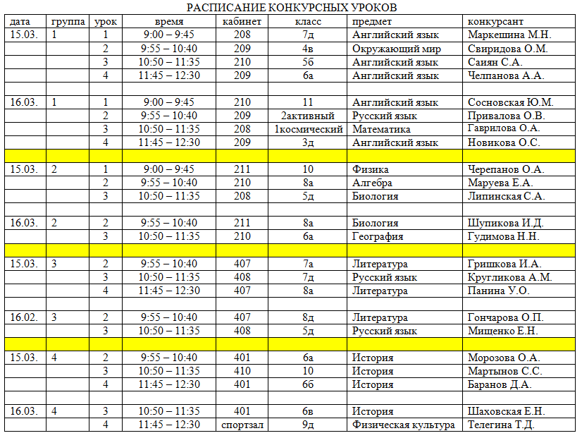
Для заметок

